TRƯỜNG CAO ĐẲNG CÔNG NGHỆ VÀ THƯƠNG MẠI HÀ NỘI
KHOA CÔNG NGHỆ THÔNG TIN



BÁO CÁO ĐỒ ÁN TỐT NGHIỆP
Đề tài :
XÂY DỰNG WEBSITE NGHE NHẠC TRỰC TUYẾN SỬ DỤNG CÔNG NGHỆ PHP
GVHD | : | NGUYỄN HOÀI LINH
SVTH | :
LỚP | :

BỘ LAO ĐỘNG TB & XÃ HỘI |  | CỘNG HÒA XÃ HÔI CHỦ NGHĨA VIỆT NAM
TRƯỜNG CĐ CÔNG NGHỆ VÀ THƯƠNG MẠI HÀ NỘI |  | Độc lập - Tự do - Hạnh phúc
NHIỆM VỤ ĐỒ ÁN TỐT NGHIỆP

Họ và tên sinh viên: .…………….………….…….. Mã số sinh viên: ………............
Khoá:…………………….Khoa: ………………………Nghề: ……………..............
- Tên đồ án:

- Nội dung các phần thuyết minh và thực hiện:

Họ tên giảng viên hướng dẫn: ……………………………………………..
- Ngày giao nhiệm vụ đồ án:………………………………………………………
- Ngày hoàn thành đồ án: ……………………………………………….…
 | Ngày tháng năm
Chủ nhiệm khoa | Giảng viên hướng dẫn

MỤC LỤC
CHƯƠNG 1 GIỚI THIỆU ĐỀ TÀI 1
1.1 Đặc trưng của website bán hàng trực tuyến 1
1.2 Mục tiêu và yêu cầu khi xây dựng hệ thống 2
CHƯƠNG 2 KHẢO SÁT VÀ ĐÁNH GIÁ HIỆN TRẠNG 4
2.1 Giới thiệu về thương mại điện tử B2C 4
2.2 Những ưu điểm nổi bật của thương mại điện tử B2C 4
2.3 Lý do chọn đề tài 5
CHƯƠNG 3 PHÂN TÍCH HỆ THỐNG 6
3.1 Chức năng chính của website 6
3.2 Phân tích, khảo sát dữ liệu tổng quan cho hệ thống 7
3.3 Phân rã chức năng của website 9
3.3.1 Người quản trị 9
3.3.2 Khách hàng mua hàng 9
3.4 Sơ đồ chức năng 10
3.5 Thiết kế bảng dữ liệu 12
3.6 Phân tích yêu cầu 19
3.7 Phân tích thiết kế hệ thống 22
CHƯƠNG 4 XÂY DỰNG WEBSITE 29
4.1 Giới thiệu công cụ sử dụng 30
4.1.1 Giới thiệu ngôn ngữ ASP.NET 30
4.1.2 Giới thiệu hệ quản trị cơ sở dữ liệu MySQL 30
KẾT LUẬN 38
Đánh giá kết quả đạt được 38
Những khuyết điểm tồn tại 38
Hướng phát triển 39
TÀI LIỆU THAM KHẢO 39

DANH MỤC HÌNH ẢNH
Hình 3.1 Chức năng của phần khách hàng 9
Hình 3.2 Chức năng quản lý trong Admin 10
Bảng 3.3 Bảng lưu thông tin quảng cáo 11
Bảng 3.4 Lưu thông tin menu 12
Bảng 3.5 Lưu trữ thông tin đơn hàng 12
Bảng 3.6 Lưu trữ thông tin sản phẩm 12
Bảng 3.7 Lưu trữ thông tin chi tiết đơn hàng 13
Bảng 3.8 Lưu trữ thông tin thành viên 13
Bảng 3.9 Lưu trữ thông tin các liên hệ khách hàng gửi 14
Bảng 3.10 Lưu trữ thông tin tư vấn trực tuyến. 14
Bảng 3.11 Lưu trữ thông tin bảng giá sản phẩm 15
Bảng 3.12 Lưu trữ thông tin trang tin tức 15
Bảng 3.13 Lưu trữ thông tin trang giải trí 16
Bảng 3.14 Lưu trữ thông tin danh mục sản phẩm 16
Bảng 3.15 Lưu thông tin thống kê doanh thu 17
Bảng 3.16 Lưu thông tin nhóm thành viên. 17
Bảng 3.17 Lưu trữ thông tin nhà sản xuất 17
Hình 3.18 Sơ đồ mối quan hệ giữa các bảng 22
Hình 3.19 Biểu đồ use case hệ thống bán hàng 24
Hình 3.20 Biểu đồ trạng thái 25
Hình 3.21 Biểu đồ tuần tự thêm vào giỏ hàng 26
Hình 3.22 Biểu đồ tuần tự nhập hóa đơn 27
Hình 3.23 Biểu đồ hoạt động thêm vào giỏ hàng 27
Hình 3.24 Biểu đồ hoạt động nhập hóa đơn 28
Hình 3.25 Quy trình đăng ký tài khoản 28
Hình 3.26 Quy trình mua hàng và thanh toán 29
Hình 3.27 Quy trình tìm kiếm sản phẩm 30
Hình 3.29 Biểu đồ lớp Order Entry 31
Hình 4.1 Sơ đồ tổng quan của mô hình tích hợp nâng cao 31
Hình 4.2 Mô hình hoạt động thanh toán điện tử của NgânLượng.vn 31
Hình 4.3 Mô hình thanh toán tạm giữ của NgânLượng.vn 32
Hình 4.4 Chọn mục đăng kí 32
Hình 4.5 Điền thông tin website đăng kí tích hợp 32
Hình 4.6 Xác minh website đăng kí 33
Hình 4.7 Mã Merchan site của website đăng kí thành công 34
Hình 4.8 Giao diện trang chủ 35
Hình 4.9 Module hiển thị sản phẩm 35
Hình 4.10 Hiển thị chi tiết sản phẩm 35
Hình 4.11 Giỏ hàng 36
Hình 4.12 Giao diện Đăng nhập admin 36
Hình 4.13 Giao diện trang quản trị 36
Hình 4.14 Quản lý đơn hàng 37
Hình 4.15 Liệt kê đơn hàng 37
Hình 4.16 Đăng nhập để chọn phương thức thanh toán 37
Hình 4.17 Chọn hình thức thanh toán 38
Hình 4.18 Chọn thẻ ngân hàng của bạn 38
Hình 4.19 Điền thông tin và hoàn tất 38

CHƯƠNG 1 GIỚI THIỆU ĐỀ TÀI

1.1 Đặc trưng của website bán hàng trực tuyến
Công nghệ thông tin phát triển, việc ngồi một chỗ và mua một món hàng là việc rất dễ dàng. Website bán hàng trực tuyến hay còn gọi là website thương mại điện tử mang đến cho con người sự tiện dụng, cái nhìn đa chiều về sản phẩm mình chọn mua.
Từ giao diện website, người mua hàng có thể thoải mái xem thông tin, thêm, thay đổi đơn hàng một cách thoải mái và dễ dàng hơn rất nhiều so với ngoài thực tế. Khách hàng có thể thoải mái dạo từ cửa hàng này đến cửa hàng khác mà không phải lo lắng tới sự khó chịu của người quản lý.
Kinh doanh trên mạng luôn có những lợi thế nhất định, nó vượt ra ngoài không gian và thời gian, vượt ra ngoài mọi lứa tuổi. Đây là mảnh đất màu mỡ cho những ai mạnh dạn đầu tư và có chiến lược kinh doanh hợp lý.
Tuy nhiên giao dịch trên mạng luôn tiềm ẩn những nguy cơ rủi ro cao như sự gian lận trong giao dịch thanh toán, giao – nhận hàng hóa, có thể lộ thông tin tài khoản tín dụng…Một website bán hàng được cấu hình, lập trình, áp dụng công nghệ mới sẽ hạn chế được những điều này.

1.2 Mục tiêu và yêu cầu khi xây dựng hệ thống
Mục tiêu xây dựng hệ thống:
- Tiết kiệm thời gian, chi phí cho khách hàng.
- Có được các thông tin cụ thể, đầy đủ, nhanh chóng và chính xác về các sản phẩm, dịch vụ mà mình có ý định mua và sử dụng.
- Dễ dàng liên hệ với công ty thông qua các thông tin liên hệ khi cần thiết.
- Quảng bá hình ảnh của công ty, giới thiệu sản phẩm.
- Cập nhật tin tức, đáp ứng các nhu cầu của khách hàng.
- Hỗ trợ tư vấn khách hàng.
- Nhận các phản hồi từ khách hàng một cách nhanh chóng nhằm đáp ứng điều chỉnh sản phẩm, dịch vụ cho phù hợp và hiệu quả hơn.
Yêu cầu khi xây dựng hệ thống:
- Website có khả năng tương tác hai chiều giữa khách hàng và quản trị.
- Tạo sự thoải mái, thuận tiện cho khách hàng khi giao hàng.
- Tích hợp thanh toán trực tuyến thông qua cổng thanh toán trực tuyến Ngân Lượng.
- Bảo mật thông tin của khách hàng và công ty.
- Tạo sự thuận tiện cho nhà quản lý khi quản trị website.
- Hạn chế tối đa các lỗi phát sinh trên website và trong giao dịch thanh toán.
- Thuật toán gọn, xử lý nhanh.
- Cập nhật thông tin, sản phẩm dễ dàng.
Hoạt động của hệ thống bao gồm hoạt động của khách hàng và của nhà quản trị
- Hoạt động của khách hàng:
Khách hàng ghé thăm website, xem thông tin về sản phẩm, dịch vụ mình muốn mua và sử dụng.
Khách hàng có thể chọn nhiều sản phẩm để cho vào giỏ hàng, có thể thêm, bớt số lượng trong giỏ hàng, xem tổng số tiền thanh toán và tiến hành đặt hàng hoặc thanh toán trực tuyến. Website hỗ trợ hai chức năng thanh toán, thanh toán trực tiếp với Ngân Lượng hoặc thanh toán toán bằng tiền mặt tại công ty.
Gửi các liên hệ cho quản trị viên, liên hệ hỗ trợ.
Đọc tin tức, tham khảo những thông tin tuyển dụng và tham khảo bảng báo giá của công ty
- Hoạt động của quản trị website:
Quản lý các sản phẩm: Các thông tin về sản phẩm được lưu trữ trong cơ sở dữ liệu. Người quản lý có thể thêm mới, cập nhật, xóa thông tin của sản phẩm tùy theo thực trạng công ty và nhu cầu thị hiếu của khách hàng.
Quản lý các danh mục hàng hóa:
Thêm mới, xóa, sửa danh mục
Quản lý, cập nhật các đơn hàng:
Xem chi tiết các đơn hàng, cập nhật trạng thái các đơn hàng
Quản lý, cập nhật tin tức, viết bài giới thiệu, tin tức tuyển dụng, cập nhật bảng báo giá, trả lời các liên hệ của khách hàng.
Quản lý những thông tin chung của website như thông tin website, nhận xét phản hồi, cập nhật các slider trên trang chủ.
Quản lý các hình ảnh, banner quảng cáo trên webite. Quản lý, thay đổi thông tin thành viên.

CHƯƠNG 2 KHẢO SÁT VÀ ĐÁNH GIÁ HIỆN TRẠNG

2.1 Giới thiệu về thương mại điện tử B2CB2C (Business – To - Customer): là hình thức chỉ bao gồm các giao dịch thương mại trên Internet giữa doanh nghiệp với khách hàng, mà trong đó, đối tượng khách hàng của loại hình này là các cá nhân mua hàng. Loại hình này áp dụng cho bất kỳ doanh nghiệp hay tổ chức nào bán các sản phẩm hoặc dịch vụ của họ cho khách hàng qua Internet, phục vụ cho nhu cầu sử dụng của cá nhân
2.2 Những ưu điểm nổi bật của thương mại điện tử B2C
* Đối với doanh nghiệp:
Mở rộng thị trường: Với chi phí đầu tư nhỏ hơn nhiều so với thương mại truyền thống, các công ty có thể mở rộng thị trường, tìm kiếm, tiếp cận người cung cấp, khách hàng và đối tác trên khắp thế giới. Việc mở rộng mạng lưới nhà cung cấp, khách hàng cũng cho phép các tổ chức có thể mua với giá thấp hơn và bán được nhiều sản phẩm hơn.
Giảm chi phí sản xuất: Giảm chi phí giấy tờ, giảm chi phí chia sẻ thông tin, chi phí in ấn, gửi văn bản truyền thống, giảm chi phí quảng cáo tiếp thị.
Cải thiện hệ thống phân phối: Giảm lượng hàng lưu kho và độ trễ trong phân phối hàng. Hệ thống cửa hàng giới thiệu sản phẩm được thay thế hoặc hỗ trợ bởi các showroom trên mạng.
Vượt giới hạn về thời gian: Việc tự động hóa các giao dịch thông qua Web và Internet giúp hoạt động kinh doanh được thực hiện 24/7/365 mà không mất thêm nhiều chi phí biến đổi.
Giảm thiểu chi phí thông tin liên lạc, đi lại.
Thông tin cập nhật: Mọi thông tin trên web như sản phẩm, dịch vụ, giá cả... đều có thể được cập nhật nhanh chóng và kịp thời.
Chăm sóc khách hàng, thông tin liên hệ tiện lợi, nhanh chóng.
* Lợi ích đối với khách hàng:
Có nhiều lựa chọn hơn, khách hàng có thể thoái mái xem hàng, chọn lựa những sản phẩm tốt, phù hợp. Vì được tiếp xúc với nhiều nhà cung cấp hơn.
Có thể so sánh giá cả, dịch vụ hậu mãi giữa những nhà cung cấp vì thông tin thuận tiện, dễ dàng.
Thông tin phong phú, thuận tiện, chất lượng cao, khách hàng có thể dễ dàng tìm ra thông tin mình cần dựa vào các công cụ tìm kiếm bao gồm các thông tin đa chiều, đa phương tiện, các đánh giá, bình luận…
Tiết kiệm được thời gian, chi phí đi lại chỉ với một click chuột,khách hàng đã có thể mua được sản phẩm như ý mà không cần phải ra ngoài.
Hỗ trợ nhiều hình thức mua hàng, ví dụ mua chung, cùng mua giúp giảm chi phí mua hàng.

2.3 Lý do chọn đề tài
Hiện nay, không chỉ trên thế giới mà cả ở Việt Nam thương mại điện tử đã trở nên phổ biến. Mỗi doanh nghiệp kinh doanh đều mong muốn có một website để giới thiệu sản phẩm, công ty, bán hàng trực tuyến và tiếp thị nên đã làm cho lĩnh vực này trở nên ngày càng sôi động.
Trong thời gian theo học tại trường Đại học Đông Á, chúng tôi đã được tiếp cận với ngôn ngữ lập trình web ASP.NET, hệ quản trị cơ sở dữ liệu SQLserver 2008 và các công nghệ mới trong lập trình .
Trong thời gian thực tập thực tế tại công ty TRƯỜNG TÂN chúng tôi đã xây dựng được website bán hàng trực tuyến. Trên cơ sở tham khảo các website bán hàng trên mạng và sự giúp đỡ đóng góp ý kiến của các nhân viên kỹ thuật trong công ty.

CHƯƠNG 3 PHÂN TÍCH HỆ THỐNG

3.1 Chức năng chính của website
Chức năng của website:
- Trang chủ: Trang chủ, sản phẩm, tin tức, báo giá, liên hệ, danh mục sản phẩm.
- Admin: Quản lý thành viên, quản lý sản phẩm, xem liên hệ, xem các đơn hàng, quản lý tin tức, quản lý hỗ trợ trực tuyến, quản trị sản phẩm.
- Đặt hàng: Cho sản phẩm vào giỏ hàng, sửa đổi giỏ hàng, đặt hàng.
- Thanh toán: Khách hàng có thể chọn thanh toán trực tiếp qua cổng thanh toán Ngân Lượng. Khách hàng cũng có thể đến công ty lấy hàng và thanh toán trực tiếp bằng tiền mặt.
- Liên hệ, hỗ trợ: Website có tích hợp hỗ trợ trực tuyến thông qua yahoo. Khách hàng có thể gửi phản hồi thông qua form liên hệ.
- Website bán hàng trực tuyến có các chức năng chính bao gồm xem thông tin sản phẩm, đặt hàng, xem thông tin quảng cáo, khuyến mãi của cửa hàng. Bên cạnh đó website có chức năng gửi ý kiến phản hồi từ khách hàng…
- Website cho phép đăng kí thành viên. Chỉ cho phép thành viên mới có thể đặt hàng online, khi thánh toán qua cổng thanh toán trực tuyến Ngân Lượng khách hàng không cần phải đăng kí thành viên.
- Website có chức năng tìm kiếm, giúp tìm kiếm các sản phẩm thông qua tên sản phẩm.
- Khi đăng kí thành viên, khách hàng sẽ được đăng nhận xét, phản hồi về sản phẩm, hỏi đáp về sản phẩm.

3.2 Phân tích, khảo sát dữ liệu tổng quan cho hệ thống

- Công ty gỗ mỹ nghệ chuyên cung cấp tất cả các mặt hàng gỗ như: Lục bình, bàn ghế, tranh, tủ, … Nếu khách hàng không có thời gian đến tận công ty để mua thì có thể mua hàng qua website của công ty gỗ mỹ nghệ. Muốn mua hàng thông qua website thì khách hàng phải đăng ký cho mình một tài khoản riêng trên đó. Tài khoản bao gồm các thông tin như: Họ tên, địa chỉ, số điện thoại…để ban quản trị website tiện liên lạc khi khách hàng muốn mua hàng. Khi khách hàng đã lựa chọn và quyết định mua cho mình một sản phẩm trên website thì đội ngũ nhân viên sẽ giao hàng đến tận tay khách hàng theo địa chỉ mà khách hàng để lại. Những sản phẩm mà khách hàng mua sẽ được lưu vào chi tiết đơn hàng để thanh toán. Khách hàng sẽ thanh toán trực tuyến thông qua Nganluong.vn hoặc thanh toán trực tiếp.

- Để thúc đẩy tìm ra được phương pháp bán hàng hiệu quả nhất và giúp cho công ty lên được kế hoạch để nâng cao chất lượng bán hàng thì công ty liên tục cập nhật những sản phẩm và giá cả mới phù hợp thị trường.

- Hàng tháng, hàng quý và hàng năm các nhân viên quản lý website cần nhiều thời gian, công sức liên tục tiến hành làm các báo cáo thống kê nhằm đưa ra các thông tin về tình hình phát triển của công ty, các loại sản phẩm bán chạy trên thị trường, từ đó có phương hướng phát triển mới cho công ty.

- Ngoài ra website của chúng tôi còn có thêm phần góp ý dành cho khách hàng để khách hàng có thể trực tiếp đóng góp ý kiến để giúp công ty ngày càng phát triển hơn.

- Với mục tiêu đóng góp công sức của mình vào chương trình bán hàng trực tuyến tốt nhất quốc gia. Công ty đã không ngừng phát triển nhằm nâng cao chất lượng sản phẩm.

- Qua phân tích yêu cầu đặt ra từ phía công ty đối với website như : lưu trữ các sản phẩm, nâng cao hiệu xuất giới thiệu và bán hàng, tìm kiếm thông tin về sản phẩm nhanh, thuận tiện cho việc thống kê báo cáo nhóm đề tài thực hiện “ Xây dựng Website bán hàng trực tuyến ” nhằm giảm bớt một phần công việc của người thực hiện, đưa ra được các danh sách thông kê báo cáo nhanh, chính xác theo đúng chuẩn báo cáo của công ty..

Sản phẩm – dịch vụ

Sản phẩm mà công ty cung cấp đều là của những thương hiệu nổi tiếng, chất lượng đảm bảo, giá cạnh tranh và chế độ bảo hành uy tín, được cung cấp từ nhiều đối tác lớn,...

Công ty có dịch vụ bảo hành riêng để tự bảo hành cho sản phẩm mà công ty bán ra.

Chính sách bảo trì, bảo hành.

- Bảo hành:

Bảo hành sản phẩm là: khắc phục những lỗi sai sót, sự cố kỹ thuật xảy ra do lỗi của nhà sản xuất.

- Quy định về bảo hành:

+ Sản phẩm được bảo hành miễn phí nếu sản phẩm đó còn thời hạn bảo hành được tính kể từ ngày giao hàng.

+ Có phiếu bảo hành và tem bảo hành của công ty trên sản phẩm.

- Những trường hợp không được bảo hành.

+ Sản phẩm đã quá thời hạn bảo hành ghi trên phiếu hoặc mất Phiếu Bảo hành.

+ Tem niêm phong bảo hành bị rách, vỡ, bị dán đè hoặc bị sửa đổi.

+ Phiếu bảo hành không ghi rõ số Serial và ngày mua hàng.

+ Mã trên sản phẩm không xác định được hoặc sai so với số mã được ghi trên phiếu bảo hành.

+ Sản phẩm bị hư hỏng do tác động cơ học làm rơi, vỡ, va đập, trầy xước, móp méo, ẩm ướt, chảy nước hoặc do hỏa hoạn, thiên tai gây nên.

+ Sản phẩm có dấu hiệu hư hỏng do chuột bọ hoặc côn trùng xâm nhập

3.3 Phân rã chức năng của website

3.3.1 Người quản trị
  - Quản lý thông tin thành viên.
  - Thêm mới, cập nhật thông tin của sản phẩm.
  - Theo dõi, cập nhật các đơn hàng.
  - Theo dõi, phản hồi các ý kiến của khách hàng.
  - Thêm mới, quản lý các danh mục sản phẩm.
  - Thêm mới, tin tức, tin tuyển dụng, bảng báo giá.
  - Theo dõi quản lý các quảng cáo, các trình diễn slide trên trang web.
  - Cập nhật thông tin của công ty, thông tin admin, email nhận tiền thanh toán trực tuyến, thông tin liên hệ.

3.3.2 Khách hàng mua hàng
  - Xem thông tin về sản phẩm.
  - Tìm kiếm sản phẩm.
  - Đặt hàng, thanh toán trực tuyến bằng tài khoản Ngân Lượng.
  - Gửi các góp ý, liên hệ.
  - Đăng kí làm thành viên.

3.4 Sơ đồ chức năng
Sơ đồ chức năng của khách hàng:
Trang chủ

Tin tức
Bảng báo giá
Sản phẩm
Liên hệ
Trang chủ

Sản phẩm

Giỏ hàng
Thanh toán bằng Ngân Lượng
Đã có tài khoản
Chưa có tài khoản
True
False khoản
Đăng kí
False khoản
True
Đăng nhập
Thông báo lỗi

Đặt hàng

Thanh toán

Hình 3.1 Chức năng của phần khách hàng

Sơ đồ chức năng quản lý Admin:
Đăng nhập

Trang quản trị

Danh mục menu

Trang chủ

Sản phẩm
Đơn hàng
Quảng cáo
Thành viên
Quản lý
chung

Liên hệ

Tin tức

Quản lý, cập nhật, thêm mới

Hỗ trợ trực tuyến

Giải trí

Hình 3.2 Chức năng quản lý trong Admin

3.5 Thiết kế bảng dữ liệu
Qua khảo sát yêu cầu thực tế của công ty Gỗ mỹ nghệ và tham khảo website http://thitruongdogo.com.vn, ta có các bảng dữ liệu như sau:

Bảng Advertise: Dùng để lưu trữ thông tin về danh mục quảng cáo trên website .

Tên trường | Mô tả | Kiểu dữ liệu | Độ lớn | Ràng buộc
ID | Mã danh mục | Int(auto increament) | 10 | Khóa chính
Name | Tên hình ảnh | Nvarchar | 500
Image | Đường dẫn lưu hình ảnh | Nvarchar | 500
Width | Chiều rộng của hình ảnh | int | 4
Height | Chiều cao của hình ảnh | int | 4
Link | Liên kết đến trang quảng cáo | Nvachar | 500
Target |  | varchar | 50
[Content] | Nội dung | Ntext | 16
Position |  | Int | 4
[Order] | Vị trí hình ảnh | Int | 4
Status | Xác nhận hình ảnh được hiển thị | Int | 500

Bảng 3.3 Bảng lưu thông tin quảng cáo

Bảng Menu: Lưu trữ thông tin các menu

Tên trường | Mô tả | Kiểu dữ liệu | Độ lớn | Ràng buộc
ID | Mã Mune | Int | 4 | Khóa chính
Name | Tên menu con | Nvarchar | 500
Link | Liên kết trang | Nvarchar | 500
Parent | Menu cha | Int | 20
Oder | Vị trí các trang | Int | 4

Bảng 3.4 Lưu thông tin menu
Bảng Order: Dùng để lưu trữ thông tin các đơn hàng.
Tên trường | Mô tả | Kiểu dữ liệu | Độ lớn | Ràng buộc
ID | Mã đơn hàng | Bigint | 8 | Khóa chính
User_id | Mã thành viên | Varchar | 10 | Khóa ngoại
Date | Thời gian đặt hàng | Datetime | 10
TotalMoney | Tổng tiền | float | 10
Status | Trạng thái đơn hàng | int | 4

Bảng 3.5 Lưu trữ thông tin đơn hàng
Bảng Product: Dùng để lưu trữ thông tin về sản phẩm.
Tên trường | Mô tả | Kiểu dữ liệu | Độ lớn | Ràng buộc
ID | Mã sản phẩm | Begint | 8 | Khóa chính
Name | Tên sản phẩm | Nvarchar | 500
price | Giá của sản phẩm | float | 10 | Khóa ngoại
CreatedBy | Người tạo | Nvarchar | 50
CreatedDate | Ngày tạo | Datetime | 10
Detail | Chi tiết sản phẩm | ntext | 16
LastUpdateBy | Người đăng sau cùng | Nvarchar | 50
LastUpdateDate | Ngày đăng sau cùng | Nvarchar | 50
GroupProduct_Id |  | int | 4
promotion | Khuyến mại | Nvachar | 500
Status | Trạng thái sản phẩm | int | 4
Image | Hình đại diện sản phẩm | Nvarchar | 500

Bảng 3.6 Lưu trữ thông tin sản phẩm

Bảng OrderDetail: Dùng để lưu trữ thông tin chi tiết các đơn hàng.

Tên trường | Mô tả | Kiểu dữ liệu | Độ lớn | Ràng buộc
ID | Mã đơn hàng CT | Int(auto increament) | 4 | Khóa chính
Order_id | Mã đơn hàng | Bigint | 8 | Khóa ngoại
Product_id | Mã sản phẩm | Begint | 8 | Khóa ngoại
Money | Thành tiền | Float | 10
Quantity | Số lượng mua | int | 4

Bảng 3.7 Lưu trữ thông tin chi tiết đơn hàng

Bảng User: Dùng để lưu trữ thông tin thành viên
Tên trường | Mô tả | Kiểu dữ liệu | Độ lớn | Ràng buộc
username | Tên truy cập | Nvarchar | 50 | Khóa chính
Fullname | Tên đầy đủ | Nvarchar | 500
password | Mật khẩu | Nvarchar | 500
Phone | Số điện thoại | Nvarchar | 50
Status | Trạng thái | Int
Mail | Địa chỉ mail | Nvarchar | 50
Quetion | Câu hỏi lấy lại mk | Nvarchar | 500
Answer | Câu trả lời lấy lại mk | Nvarchar | 500
address | Địa chỉ | Nvarchar | 500
GroupUser_id | Nhóm | Int | 4
Yahoo | Nick Yahoo | Nvarchar | 50

Bảng 3.8 Lưu trữ thông tin thành viên

Bảng Contact: Dùng để lưu trữ thông tin các liên hệ khách hàng gửi và các hồi đáp từ người quản lý.
Tên trường | Mô tả | Kiểu dữ liệu | Độ lớn | Ràng buộc
ID | Mã liên hệ | Int | 10 | Khóa chính
Name | Tên người gửi | Nvarchar | 500
Company | Cơ quan người gửi | Nvarchar | 500
Address | Địa chỉ người gửi | Nvarchar | 500
Phone | Điện thoại người gửi | Nvarchar | 50
Mail | Địa chỉ mail | Nvarchar | 50
Detail | Nội dung | Ntext
Date | Ngày gửi | Datetime | 50
Status | Trạng thái | Int | 20

Bảng 3.9 Lưu trữ thông tin các liên hệ khách hàng gửi
Bảng Support: Dùng để lưu thông tin tư vấn trực tuyến...
Tên trường | Mô tả | Kiểu dữ liệu | Độ lớn | Ràng buộc
ID | Mã người tư vấn | Int | 10 | Khóa chính
Name | Tên người tư vấn | Nvarchar | 500
Phone | Số điện thoại người tư vấn | Nvarchar | 50
Nick | Tên nick tư vấn | Nvarchar | 50
Order | Sắp xếp vị trí | Datetime | 50
Status | Xác nhận hiển thị | Int | 10
GroupSupport_Id |  | Int | 20

Bảng 3.10 Lưu trữ thông tin tư vấn trực tuyến.
Bảng PriceList : Lưu trữ thông tin bảng giá sản phẩm

Tên trường | Mô tả | Kiểu dữ liệu | Độ lớn | Ràng buộc
ID | Mã bảng giá | Int | 4 | Khóa chính
Flash | Hình ảnh | Nvarchar | 500
Link | Liên kết đến bảng giá | Nvarchar.0 | 500

Bảng 3.11 Lưu trữ thông tin bảng giá sản phẩm

Bảng New: Dùng để lưu thông tin trang tin tức.

Tên trường | Mô tả | Kiểu dữ liệu | Độ lớn | Ràng buộc
ID | Mã tin tức | Int | 10 | Khóa chính
Title | Tiêu đề tin tức | Nvarchar | 50
Summary | Tóm tắt nội dung | Nvarchar | 500
Content | Nội dung tin tức | ntext
Image | Hình ảnh của tin tức | Nvarchar | 500
CreatedDate | Ngày đăng tin | Datetime | 10
CreatedBy | Người đăng tin | Nvarchar | 50
LastEdit | Ngày sửa sau cùng | Datetime | 10
LastEditBy | Người sửa cuối | Nvarchar | 50
Status | Xác nhận hiển thị | Int | 10
GroupNews_Id | Mã nhóm tin tức | Int | 20

Bảng 3.12 Lưu trữ thông tin trang tin tức

Bảng Relax: Dùng để lưu thông tin trang giải trí
Tên trường | Mô tả | Kiểu dữ liệu | Độ lớn | Ràng buộc
ID | Mã trang giải trí | Int | 10 | Khóa chính
Name | Tên trang giải trí | Nvarchar | 50
Link | Liên kết đến trang | Nvarchar | 250
Order | Sắp xếp vị trí trang | Int | 4
Status | Xác nhận hiển thị | Int | 10

Bảng 3.13 Lưu trữ thông tin trang giải trí

Bảng GroupProduct: Dùng để lưu trữ thông tin danh mục sản phẩm.

Tên trường | Mô tả | Kiểu dữ liệu | Độ lớn | Ràng buộc
ID | Mã sản phẩm | Int | 8 | Khóa chính
Name | Tên sản phẩm | Nvarchar | 500
Image | Hình đại diện sản phẩm | Nvarchar | 500
CreatedBy | Người tạo | Nvarchar | 50
CreatedDate | Ngày tạo | Datetime | 10
Decription | Mô tả | Nvachar | 500
LastUpdate | Lần đăng cuối | Nvarchar | 50
Parent | Menu cha | int | 10
Status | Trạng thái sản phẩm | int | 4
Order | Sắp xếp vị trí | int | 4

Bảng 3.14 Lưu trữ thông tin danh mục sản phẩm

Bảng Statistic: Lưu trữ thông tin thống kê doanh thu
Tên trường | Mô tả | Kiểu dữ liệu | Độ lớn | Ràng buộc
ID | Mã khách hàng | Int | 4 | Khóa chính
Date | Ngày tạo | Datetime | 10
Total | Thành tiền | bigint | 10

Bảng 3.15 Lưu thông tin thống kê doanh thu
Bảng GroupUser: Lưu trữ thông tin nhóm thành viên
Tên trường | Mô tả | Kiểu dữ liệu | Độ lớn | Ràng buộc
ID | Mã nhóm | Int | 8 | Khóa chính
Name | Tên nhóm | Nvarchar | 500

Bảng 3.16 Lưu thông tin nhóm thành viên.

Bảng Vendor: Dùng để lưu thông tin nhà sản xuất

Tên trường | Mô tả | Kiểu dữ liệu | Độ lớn | Ràng buộc
ID | Mã nhà sản xuất | Int | 8 | Khóa chính
Name | Tên nhà sản xuất | Nvarchar | 50
Phone | Số điện thoại | Nvarchar | 50
Address | Địa chỉ công ty | Nvarchar | 500
Fax | Số fax | Nvarchar | 50
Mail | Địa chỉ mail công ty | Nvarchar | 50
Logo | Logo đại diện | Nvarchar | 500
Website | Địa chỉ website công ty | Nvarchar | 50

Bảng 3.17 Lưu trữ thông tin nhà sản xuất

3.6 Phân tích yêu cầu
- Chức năng tìm kiếm thông tin sản phẩm
Mô tả | Chức năng tìm kiếm sản phẩm theo từ khóa được nhập vào.
Đầu vào | Tên sản phẩm, giá.
Quá trình xử lý | Kiểm tra sự tương thích của tên, giá sản phẩm được nhập vào.  Kết nối đến cơ sở dữ liệu.  Tìm kiếm thông tin theo tên, giá sản phẩm.
Đầu ra | Hiển thị sản phẩm hoặc thông báo không tìm thấy.
- Chức năng đăng ký thành viên
Mô tả | Cho phép đăng ký thành viên
Đầu vào | Khi đăng ký, khách hàng phải điền đầy đủ các thông tin:  + Họ và tên  + Tên đăng nhập  + Địa chỉ  + Thành phố  + Quốc gia  + Mât khẩu  + Điền lại mật khẩu  + Số điện thoại  + Email
Quá trình xử lý | Kiểm tra đúng tính hợp lệ của form.  Kết nối cơ sở dữ liệu, kiểm tra khách hàng vừa nhập từ form đăng ký có hợp lệ trong cơ sở dữ liệu (CSDL) không?  Lưu thông tin khách hàng vào trong CSDL nếu đăng ký thành công.
Đầu ra | Thông báo về việc đăng ký đã thành công hay chưa.
- Chức năng đăng nhập
Mô tả | Đăng nhập khi đã có tài khoản.
Đầu vào | Thông tin đăng nhập  + Tên đăng nhập  + Mật khẩu
Quá trình xử lý | Kết nối cơ sở dữ liệu so sánh thông tin đăng nhập có đúng không?  Tạo phiên truy cập cho người dùng đăng nhập.
Đầu ra | Thông báo kết quả đăng nhập.
- Chức năng hiển thị danh mục sản phẩm
Mô tả | Hiển thị sản phẩm theo từng danh mục sản phẩm.
Đầu vào | Đường link danh mục sản phẩm.
Quá trình xử lý | Lấy tất cả các sản phẩm có trong cơ sở dữ liệu theo danh mục.
Đầu ra | Hiện thị danh sách sản phẩm.

- Chức năng chi tiết sản phẩm
Mô tả | Hiển thị chi tiết sản phẩm.
Đầu vào | Đường link tên sản phẩm, click vào ảnh sản phẩm.
Quá trình xử lý | Truy xuất vào cơ sở dữ liệu để lấy thông tin chi tiết sản phẩm.
Đầu ra | Hiện thị thông tin chi tiết sản phẩm.
-Phân tích chức năng giỏ hàng
Mô tả | Mô phỏng giỏ hàng thực tế dùng để chứa các mặt hàng mà khách hàng đã chọn.
Đầu vào | Sau khi đã chọn sản phẩm vào giỏ hàng khách hàng có thể đặt mua hàng.
Quá trình xử lý | Kiểm tra sản phẩm có trong giỏ hàng.
Đầu ra | Danh sách các sản phẩm khách hàng đã chọn và tổng giá tiền của giỏ hàng.
-Phân tích chức năng thanh toán
Mô tả | Thanh toán giỏ hàng.
Đầu vào | Thông tin sản phẩm, hình thức thanh toán.
Quá trình xử lý | Cho phép người dùng thay đổi một số thông tin.  Lưu thông tin giỏ hàng và tính tổng tiền.
Đầu ra | Đưa thông tin giỏ hàng vào cơ sở dữ liệu.

- Chức năng quản lý sản phẩm ( thêm, xóa, sửa)
+ Chức năng thêm mới

Mô tả | Thêm mới một sản phẩm.
Đầu vào | + Tên sản phẩm  + Thuộc danh mục sản phẩm  + Giá  + Số lượng  + Ngày cập nhật  + Thông tin sản phẩm  + Trạng thái
Quá trình xử lý | Kiểm tra dữ liệu form có đúng không?
Đầu ra | Hiện thị thông tin về sản phẩm.
+ Sửa thông tin sản phẩm
Mô tả | Dùng để thay đổi thông tin một sản phẩm.
Đầu vào | Chọn sản phẩm cần thay đổi.
Quá trình xử lý | Kiểm tra dữ liệu form có đúng không, kết nối đến CSDL để cập nhật thông tin.
Đầu ra | Hiện thị thông tin mới về sản phẩm.
+Chức năng xóa sản phẩm
Mô tả | Dùng để xóa thông tin một sản phẩm
Đầu vào | Chọn sản phẩm cần xóa.
Quá trình xử lý | Kết nối đến CSDL cho phép xóa dữ liệu
Đầu ra | Hiện thị thông báo.
- Chức năng quản lý đơn hàng

Mô tả | Liệt kê danh sách các đơn đặt hàng của khách hàng đã đặt.
Đầu vào | Thông tin về sản phẩm và khách hàng.
Quá trình xử lý | Kết nối đến CSDL.
Đầu ra | Hiện thị thông tin về đơn hàng
- Chức năng quản lý khách hàng

Mô tả | Thông tin về khách hàng.
Đầu vào | Các thông tin khách hàng được đăng ký từ phía người dùng.
Quá trình xử lý | Kết nối đến cơ sở dữ liệu.
Đầu ra | Hiển thị thông tin khách hàng.

3.7 Phân tích thiết kế hệ thống
* Sơ đồ mối quan hệ giữa các bảng
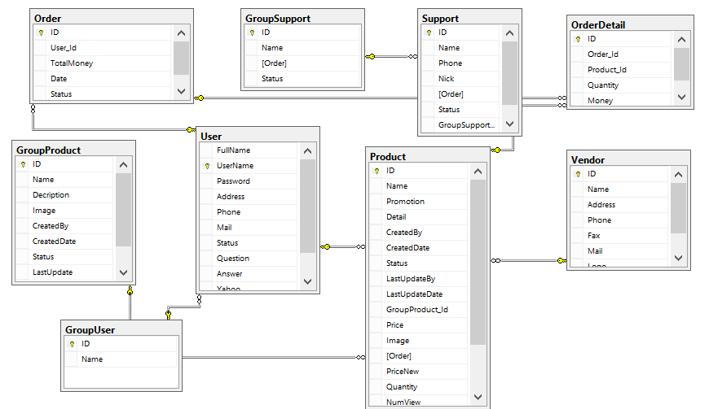

Hình 3.18 Sơ đồ mối quan hệ giữa các bảng
Các Actor trong biểu đồ:
- User
- Guest
- Customer
- Administrator
- Order Manager
- Producst Manager
Các Use Case trong biểu đồ:
- Login
- Logout
- Search
- Register
- Browse Category
- Change Password
- View Product Detail
- Add To Shopping Cart
- Order Entry
- Delete Order
- Update Order
- Manage Orders
- Update Quantity
- Manage Products
- View Shopping Cart
- Delete Item From Cart
- Add Products
- Update Products
- Delete Products
- Add New Manufacturer
- Add New Processor
- Order Report
- Manage Employeer
* Biểu đồ use case hệ thống bán hàng
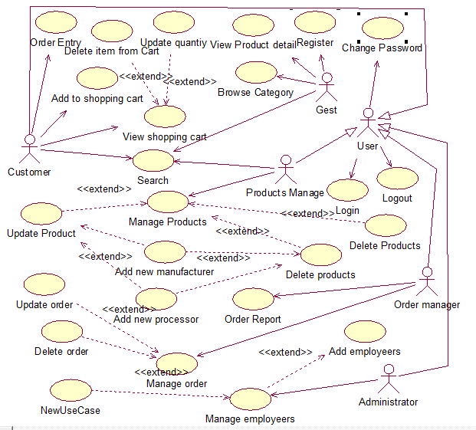
Hình 3.19 Biểu đồ use case hệ thống bán hàng
Đặc tả Use Case
Use Case Add To Shopping Cart.

Name of Use Case | Add To Shopping Cart
Brief description | Use Case này cung cấp chức năng thêm một Item vào giỏ hàng.
Actors: | Customer
Description action | - Use Case bắt đầu khi Actor click vào button Add To Cart của một sản phẩm cụ thể.  - Hệ thống sẽ tạo một giỏ hàng rồi thêm sản phẩm vào giỏ hàng.  - Hệ thống thông báo thêm sản phẩm thành công và lưu dữ liệu.
Alternate action | Nếu đã có giỏ hàng trong Seession hệ thống chỉ sẽ thêm sản phẩm vào giỏ hàng.
Special requirement | Actor phải đang kết nối vào Internet.
Precondition | Actor đang ở trạng thái đăng nhập.

Use Case Order Entry.

Name of Use Case | Order Entry
Brief description | Use Case này cung cấp chức năng tạo đơn hàng đã lựa chọn xong và quyết định mua những sản phẩm trong giỏ hàng.
Actors: | Customer
Description action | - Use Case bắt đầu khi Actor click vào Button Finish.  - Actor Click I agree khi hệ thống hiển thị một thông báo yêu cầu Actor xác nhận việc đặt hàng.  - Hệ thống hiển thị thông điệp báo cho Actor biết đã tạo đơn đặt hàng thành công và nhân viên công ty sẽ sớm liên lạc với khách hàng, đồng thời hệ thống lưu trữ dữ liệu đặt hàng vào Database.
Alternate action | Nếu Actor hủy yêu cầu khi hệ thống yêu cầu xác nhận việc đặt hàng,hệ thống sẽ đưa Actor trở lại màn hình quản lý sản phẩm trong giỏ hàng.
Special requirement | Actor phải đang kết nối vào Internet.
Precondition | Actor đang ở trạng thái đăng nhập.

* Biểu đồ trạng thái
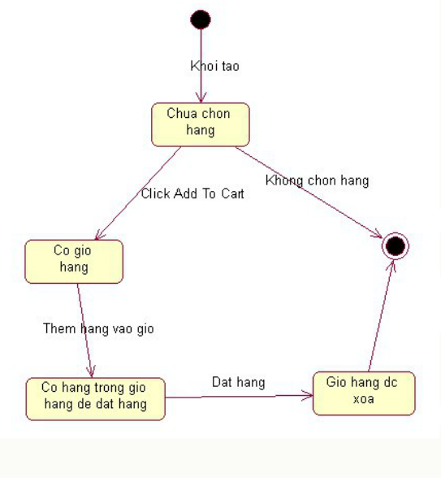
Hình 3.20 Biểu đồ trạng thái
* Biểu đồ tuần tự thêm vào giỏ hàng
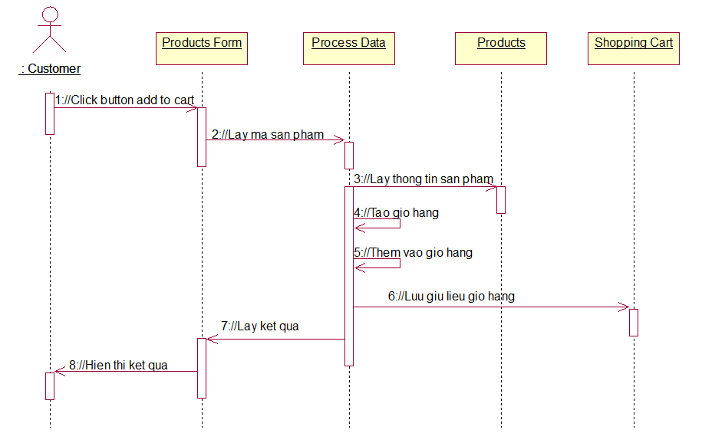
Hình 3.21 Biểu đồ tuần tự thêm vào giỏ hàng
* Biểu đồ tuần tự nhập hóa đơn
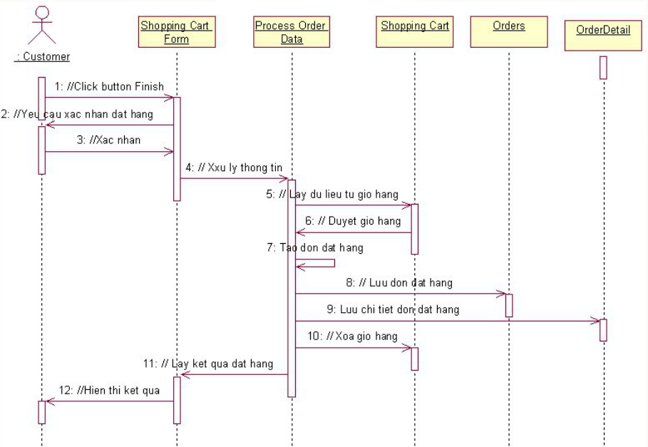
Hình 3.22 Biểu đồ tuần tự nhập hóa đơn
* Biểu đồ hoạt động thêm vào giỏ hàng
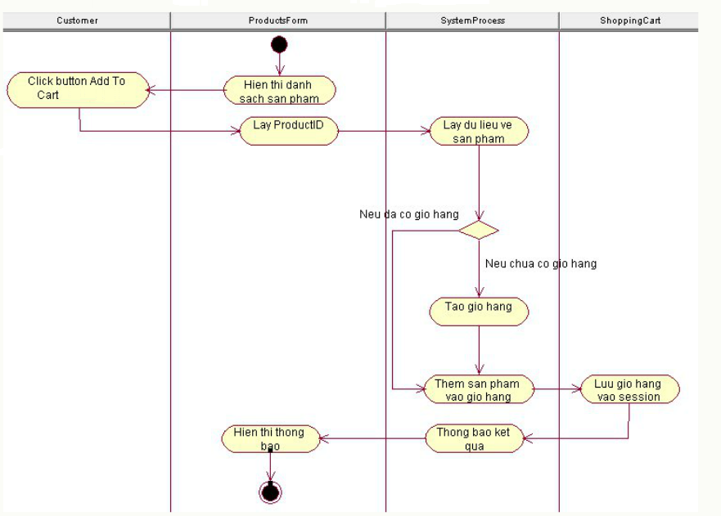
Hình 3.23 Biểu đồ hoạt động thêm vào giỏ hàng
* Biểu đồ hoạt động nhập hóa đơn
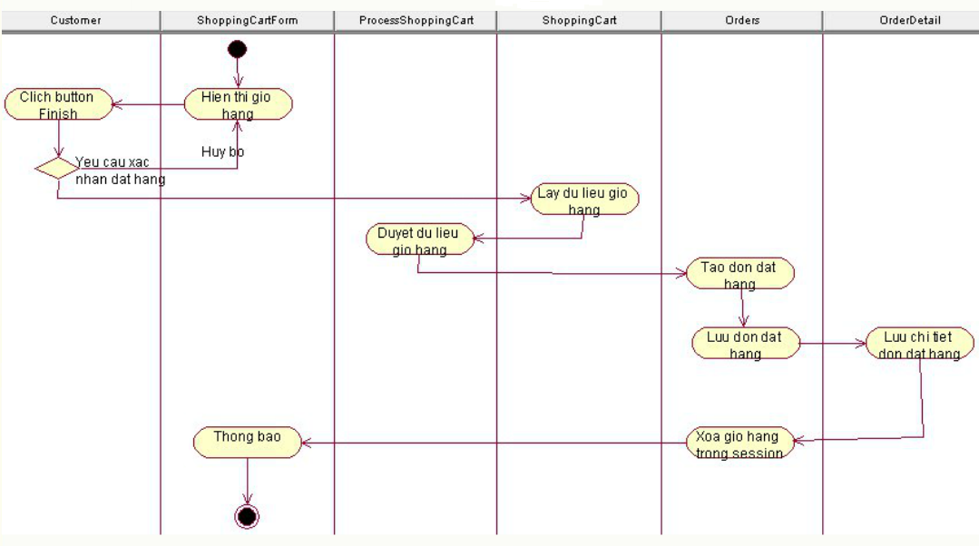
Hình 3.24 Biểu đồ hoạt động nhập hóa đơn

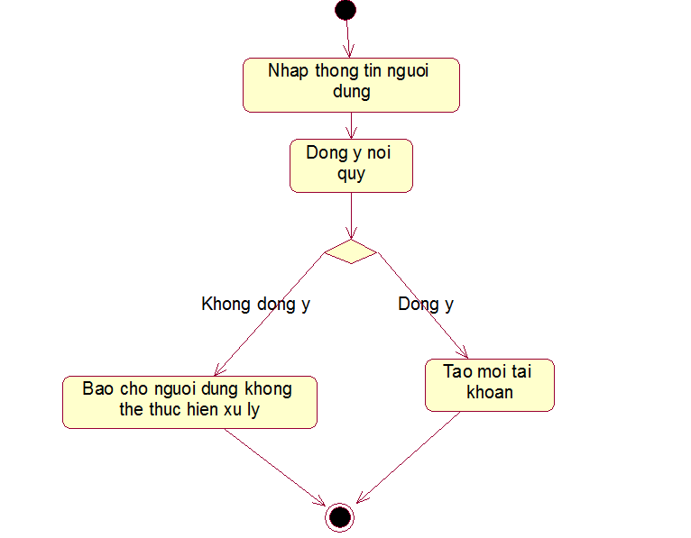
Hình 3.25 Quy trình đăng ký tài khoản
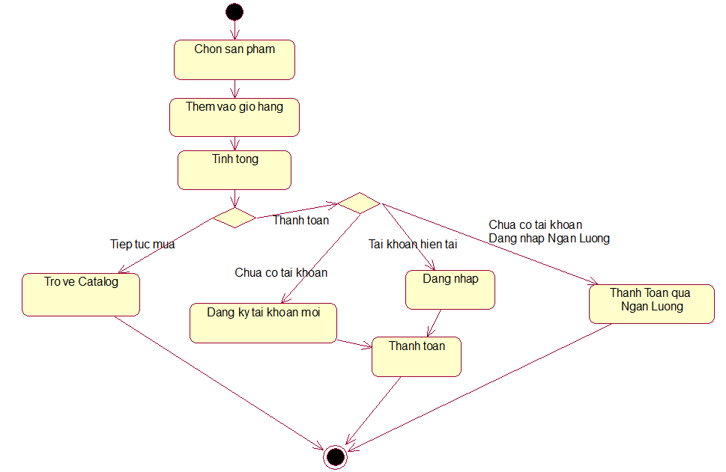
Hình 3.26 Quy trình mua hàng và thanh toán
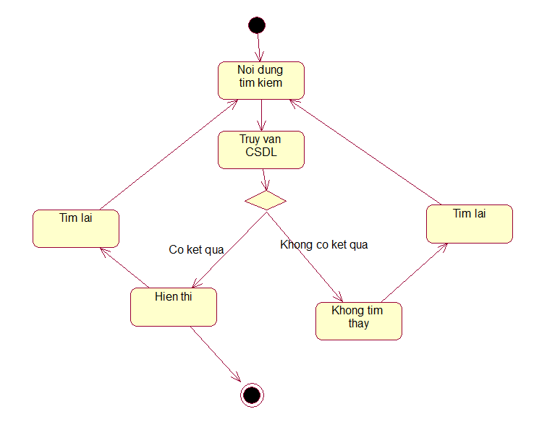
Hình 3.27 Quy trình tìm kiếm sản phẩm
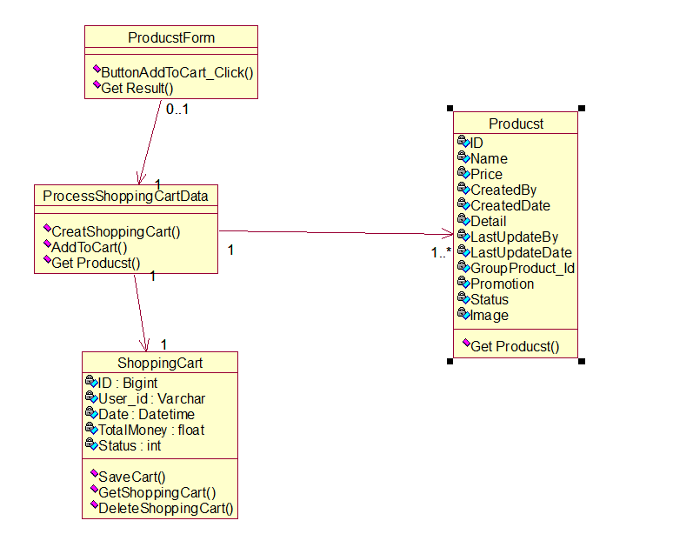
Hình 3.28 Biểu đồ lớp Add To Cart
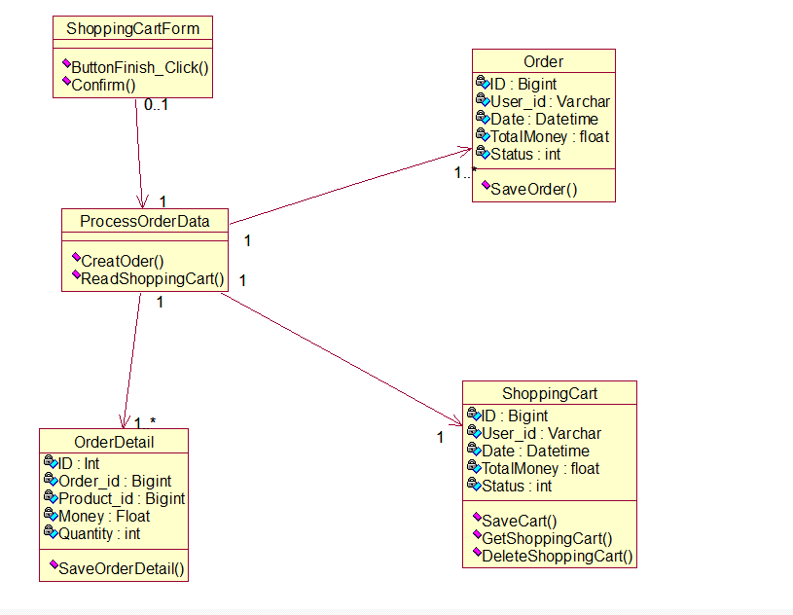
Hình 3.29 Biểu đồ lớp Order Entry

CHƯƠNG 4 XÂY DỰNG WEBSITE

4.1 Giới thiệu công cụ sử dụng

4.1.1 Giới thiệu ngôn ngữ ASP.NET
ASP.NET là một nền tảng ứng dụng web(web application framework) được pháttriển và cung cấp bởi Microsoft, cho phépnhững người lập trình tạo ra những trangweb động, những ứng dụng web vànhững dịch vụ web.
* Các phiên bản của ASP.NET:
Lần đầu tiên được đưa ra thị trường vào tháng 2 năm 2002 cùng với phiên bản 1.0 của .NET framework, là công nghệ nối tiếp của Microsoft’s Active Server Pages (ASP).ASP.NET được biên dịch dưới dạng Common Language Runtime (CLR), cho phép những người lập trình viết mã ASP.NET với bất kỳ ngôn ngữ nào được hỗ trợ bởi NET language.
* Ưu điểm của ASP.NET
- ASP.Net cho phép bạn lựa chọn một trong các ngôn ngữ lập trình mà bạn yêu thích: Visual Basic.Net, J#, C#,...
- ASP.Net hỗ trợ mạnh mẽ bộ thư viện phong phú và đa dạng của .Net Framework, làm việc với XML, Web Service, truy cập cơ sơ dữ liệu qua ADO.Net,...

4.1.2 Giới thiệu hệ quản trị cơ sở dữ liệu MySQL
Microsoft SQl server là một hệ quản trị cơ sở dữ liệu quan hệ (relational database management system – RDBMS) do Microsoft phát triển. SQL Server là một hệ quản trị cơ sở dữ liệu quan hệ mạng máy tính hoạt động theo mô hình khách chủ cho phép đồng thời cùng lúc có nhiều người dùng truy xuất đến dữ liệu, quản lý việc truy nhập hợp lệ và các quyền hạn của từng người dùng trên mạng. Ngôn ngữ truy vấn quan trọng của Microsoft SQL server là Transact-SQL. Transact-SQL là ngôn ngữ SQL mở rộng dựa trên SQL chuẩn của ISO (International Organization for Standardization) và
ANSI (American National Standards Institute) được sử dụng trong SQL Server
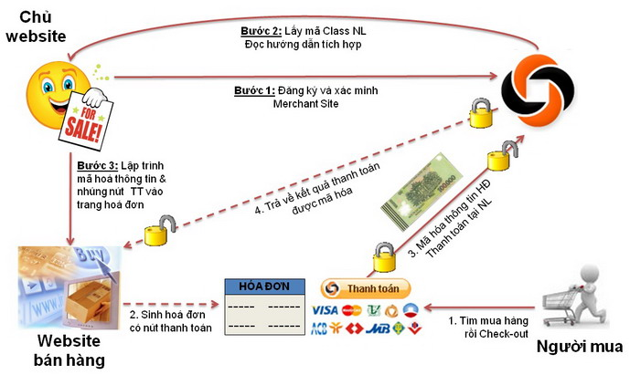
Hình 4.1 Sơ đồ tổng quan của mô hình tích hợp nâng cao
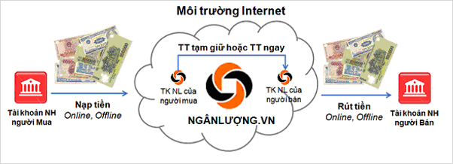
Hình 4.2 Mô hình hoạt động thanh toán điện tử của NgânLượng.vn

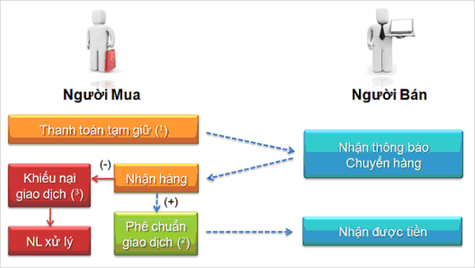
Hình 4.3 Mô hình thanh toán tạm giữ của NgânLượng.vn
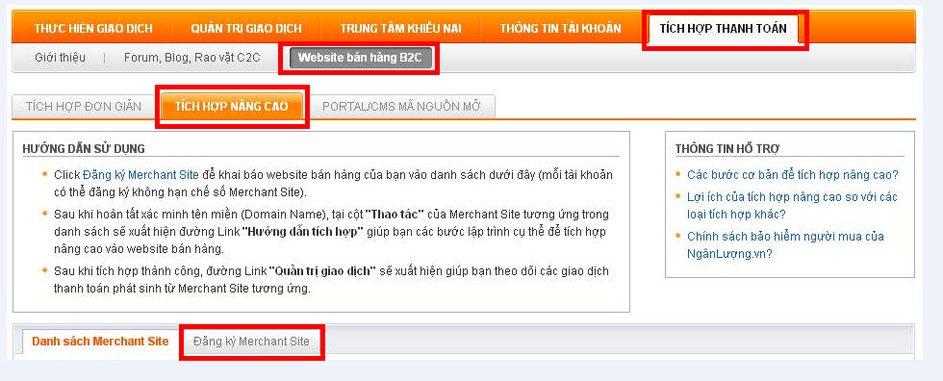
Hình 4.4 Chọn mục đăng kí
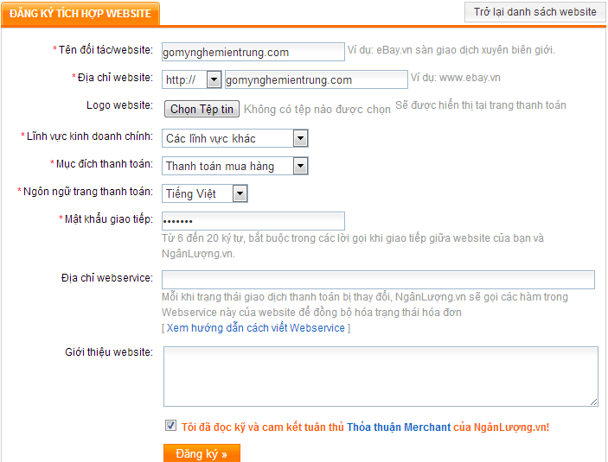
Hình 4.5 Điền thông tin website đăng kí tích hợp
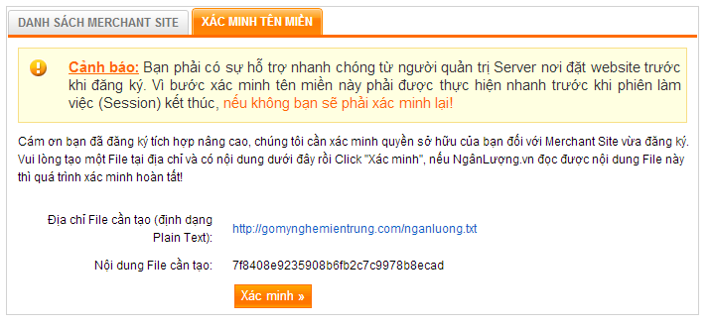
Hình 4.6 Xác minh website đăng kí
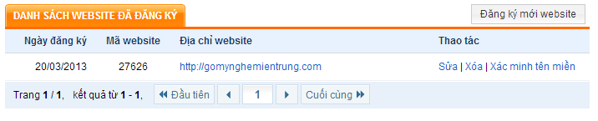
Hình 4.7 Mã Merchan site của website đăng kí thành công
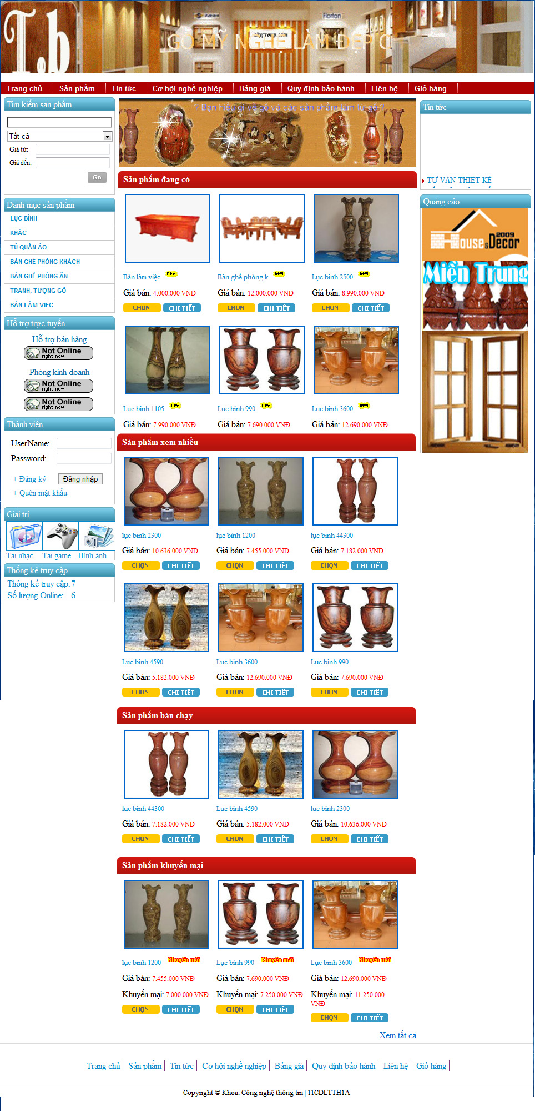
Hình 4.8 Giao diện trang chủ
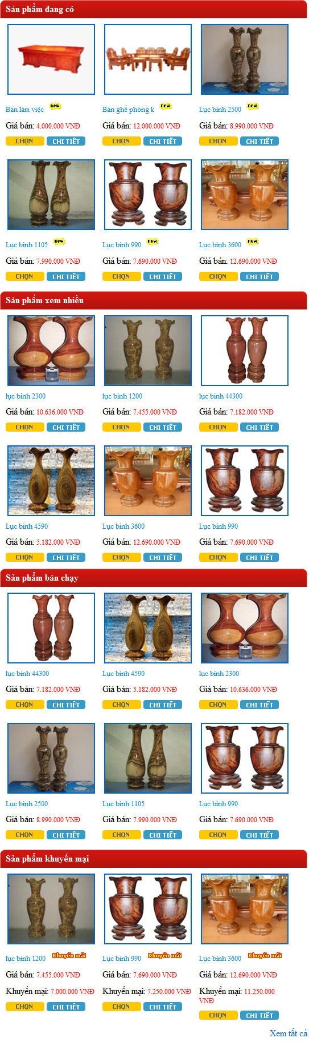
Hình 4.9 Module hiển thị sản phẩm
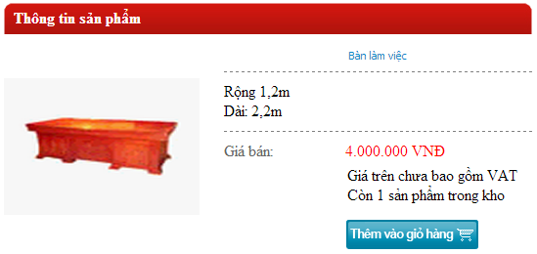
Hình 4.10 Hiển thị chi tiết sản phẩm
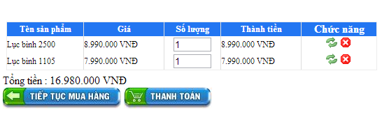
Hình 4.11 Giỏ hàng
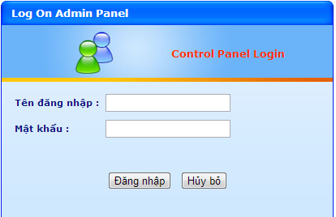

Hình 4.12 Giao diện Đăng nhập admin

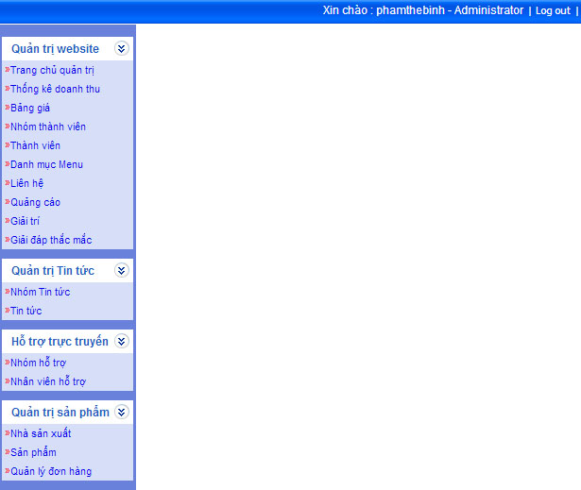

Hình 4.13 Giao diện trang quản trị
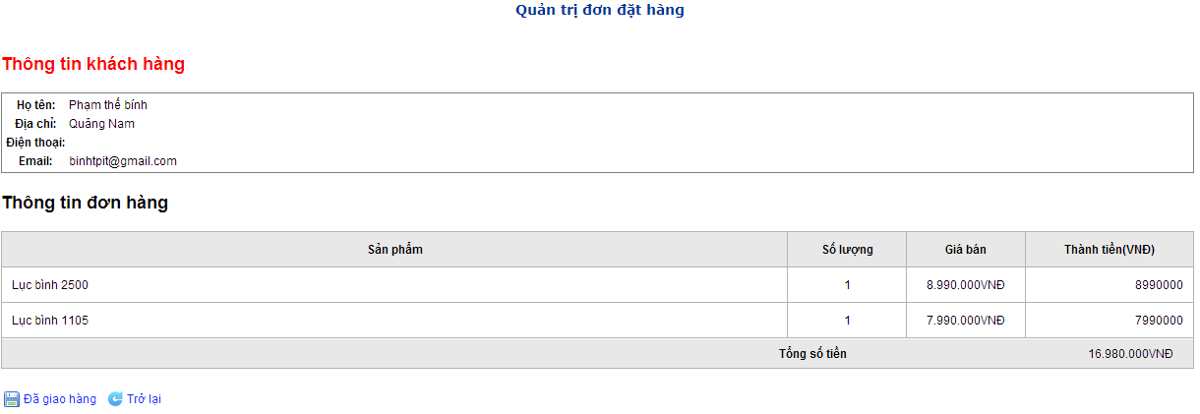

Hình 4.14 Quản lý đơn hàng
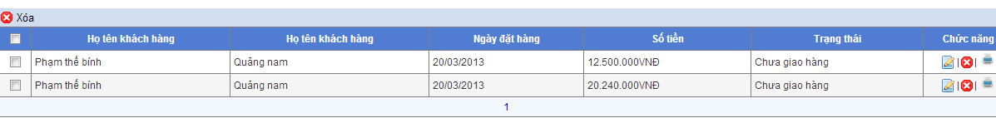

Hình 4.15 Liệt kê đơn hàng

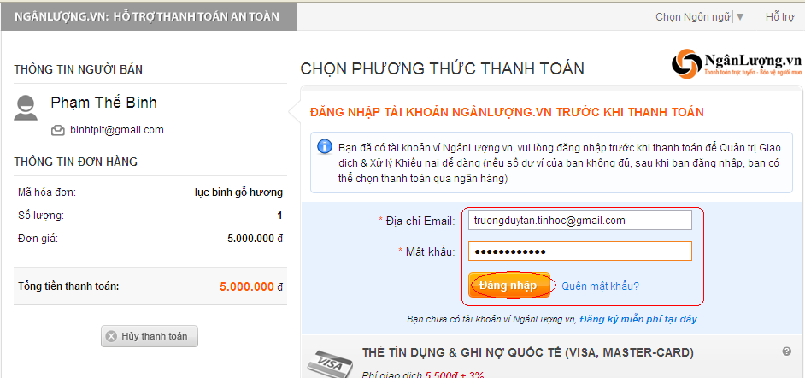
Hình 4.16 Đăng nhập để chọn phương thức thanh toán
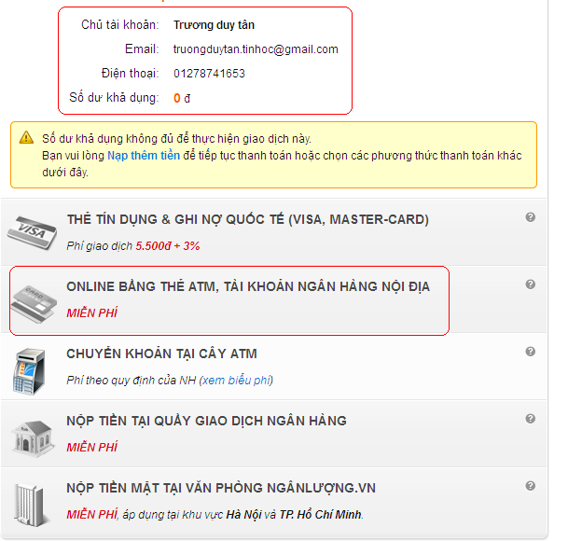
Hình 4.17 Chọn hình thức thanh toán

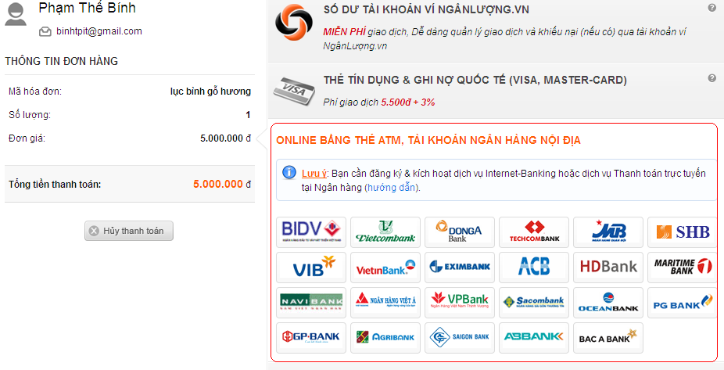
Hình 4.18 Chọn thẻ ngân hàng của bạn
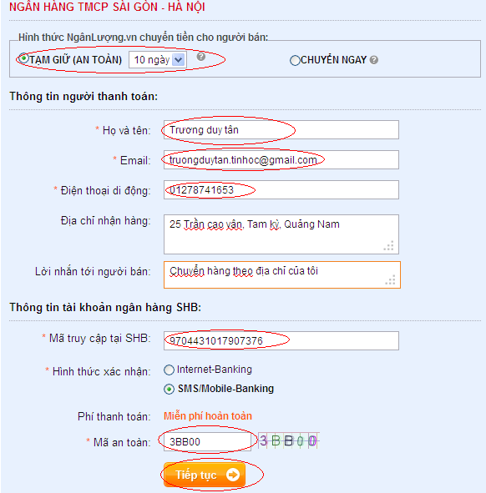
Hình 4.19 Điền thông tin và hoàn tất

KẾT LUẬN

Đánh giá kết quả đạt được
Website hoàn thành đã đạt được những chức năng căn bản của một webiste bán trực tuyến như giới thiệu sản phẩm, đặt hàng, hỗ trợ, liên lạc. Website đã tích hợp được cổng thanh toán trực tuyến Ngân Lượng. Có module giỏ hàng, thuận lợi cho khách hàng khi mua hàng. Các menu, chuyên mục trên website đều được cập nhật tự động từ cơ sở dữ liệu.

Những khuyết điểm tồn tại
Bên cạnh những kết quả đạt được thì website vẫn còn nhiều thiếu sót như chưa có báo cáo tình hình bán hàng theo thời gian định trước. Giao diện website chưa được đẹp mắt, chưa thực sự thu hút người truy cập. Chưa tích hợp được nhiều cổng thanh toán trực tuyến như Paypal, Bảo Kim, thanh toán qua thẻ tín dụng…

Hướng phát triển
Trong thời gian vận hành website tôi sẽ tiến hàn bổ sung, khắc phục những thiếu sót và lỗi phát sinh.
Tích hợp thêm cổng thanh toán trực tuyến paypal, ebay và thanh toán bằng thẻ tín dụng.
Xác nhận đặt hàng bằng tin nhắn thông qua gate fiboSMS.
Trích xuất báo cáo theo yêu cầu người quản trị.
Hỗ trợ song ngữ Anh – Việt.

TÀI LIỆU THAM KHẢO
[1] Bài giảng lập trình web Th.s Võ Công Đình
[2] Trong đề tài có tham khảo code giỏ hàng tại trang web http://laptrinhs2.com/video/31/1-xay-dung-database.aspx
[3] Tài liệu tham khảo http://diendan.congdongcviet.com
[4] Tham khảo http://nganluong.vn
[5] Giáo trình tài liệu ASP.Net - http://www.forum.caulacbovb.com

